Медведевская гимназия


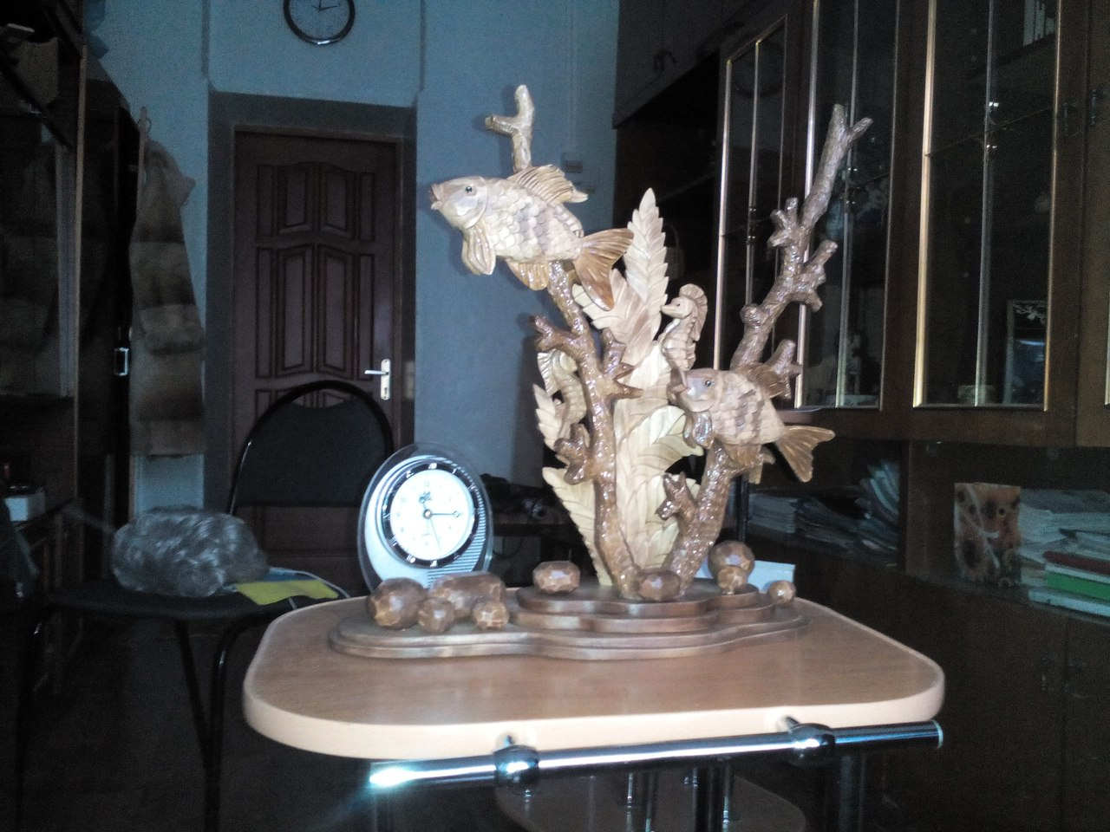

Выполнил ученик 8Б класса
Мильчаков Кирилл

Медведево
2018г.

ПОЯСНИТЕЛЬНАЯ ЗАПИСКА
ОБОСНОВАНИЕ ТЕМЫ
ЦЕЛЬ: Сувенир – ЧАСЫ - АКВАРИУМ

ЗАДАЧИ:
- Сбор информации
- Выбор формы сувенира
- Выбор материала
- Подбор инструментов
- Выбор окраски сувенира

Однажды любуясь рыбками в аквариуме, мне пришла мысль изготовить сувенир для своей семьи.
Я решил изобразить на древесине обитателей водоема - аквариума. Работа предстояла кропотливая, но задуманное этого стоило. Для начала я нарисовал эскиз и чертеж. После зарисовки принялся за выбор древесины.
У меня на выбор было три текстуры древесины

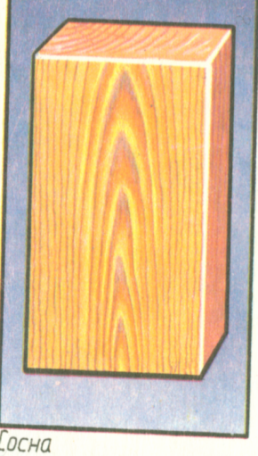
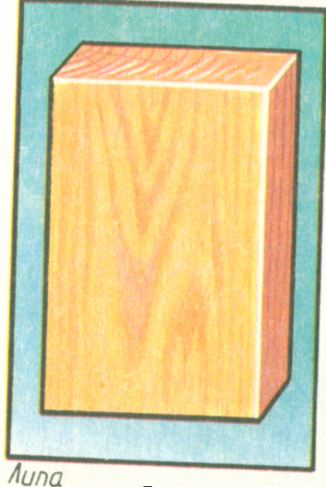
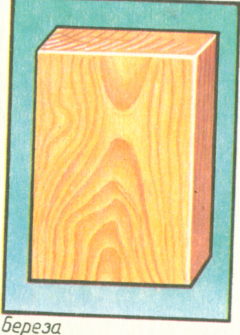

Из трех образцов я выбрал липу.( )
Древесина липы мягкая, не коробится, легко поддаётся обработке и поэтому идёт на изготовление фанеры, мебели, чертёжных досок, сапожных колодок, бочковой тары, долблёной посуды.Дерево несет в любой дом тепло, уют и чувство защищенности. Причем такой сувенир будет прекрасно смотреться в любой квартире: в роскошной, и в самой обычной Люди с давних пор заметили, что в деревянных домах царит особый «дух врачевания», от которого сон крепче, настроение лучше, а нрав добрее. Таинственный секрет прост, ведь дерево – чистый природный материал, который человек принес в свое жилище.
ЧАСЫ – основной предмет в доме. На часы я ориентировался как на основную часть проекта, но было бы не интересно просто купить часы – будильник, поэтому и пришла идея вмонтировать его в имитацию аквариума из древесины. Все развитие механики как науки в Средние века, было направлено на создание и развитие устройств измерения времени или, проще говоря, механических часов. Рождение и история совершенствования часовых механизмов, были вызваны потребностями общества. Механика как наука инициировала социальный прогресс. Сколько пафоса в простом на сегодняшний день понятии - механические часы.
Механические часы были нужны всем, церкви - для уточнения начала времени богослужения. Сначала с этой задачей успешно справлялись солнечные часы, но со временем их заменили башенные механические часы с боем. Можно предположить, что первые механические часы не имели циферблата, а имели один только колокольный бой, звуком оповещая наступление часа молитвы.
Резьба по дереву приобрела более массовый характер и превратилась в распространенное по всей территории России ремесло, в украшении деревянных изделий стали использоваться декоративные мотивы. Особенно популярными были изображения животных, людей, геометрические и растительные орнаменты.

ТЕХНИЧЕСКАЯ СПРАВКА

Резьбой по дереву называют нанесение на деревянное изделие резного узора, орнамента, а также вырезание из бруска древесины скульптур, украшений и домашней утвари.
В каждом регионе России придумывались новые технологии резьбы по дереву. Каждый из существующих сегодня видов этого искусства имеет свои неповторимые индивидуальные черты.

Выполнение работы
1.Сделать заготовку из бруска древесины (дерево-липа) для изготовления кораллов (ножовка, линейка, карандаш)

2.Разметить контуры основания на доске по шаблону. Сделать таких деталей - 4
1) 390 х110 х10
2)370х90х0,5; 3)220х130х10 4)180х120х10 (Линейка ножовка, карандаш)
3. Сделать заготовку из бруска древесины (дерево-липа) и по шаблону нарисовать рыбку
(Ножовка, стамески, линейка, напильники)

4. вырезать по шаблону контуры рыбки -2 шт.
170х120х20; 170х120х30 (ножовка, линейка, напильники надфиль, ножи богородские, нож - косяк)

5. Окончательно обработать края и формы рыбок, коньков, водорослей, кораллов.
(Нож - косяк, нож богородский, штихель, надфиль, шлифовальная бумага)

6. Окончательно обработать, и собрать композицию на деревянные штифты, саморезы, клей ПВА-М (экстра-универсальный) Окраска проведена методом тонирования с использованием водной морилки и пульверизатора. Затем покрываем акриловым лаком, а кораллы покрываем глянцевым лаком марки ПД 283, чтобы был оттеняющий блеск.

ТЕХНИКА БЕЗОПАСНОСТИ
Как и многие другие виды работ с использованием остро заточенных инструментов, резьба по дереву может быть опасной. Поэтому во избежание несчастных случаев важно принимать меры предосторожности. Если вы всё время будете помнить, что для успешной работы вам необходимы острые инструменты, вы, вероятно, будете обращаться с ними осторожно.
Следуйте следующим советам:
• В мастерской обязательно должна находиться аптечка.
• Ваш рабочий стол или верстак должны быть устойчивыми.
• Убедитесь, что изделие, над которым вы работаете, надежно закреплено. Обработку деревянных брусков производят обеими руками.
• Проверяйте остроту лезвия инструментов только на деревянном бруске, а не на пальцах.
• Работайте при хорошем освещении..
• Если при работе образуется много пыли, надевайте респиратор.
• Немедленно удаляйте занозы. Они вызывают воспаление, особенно если речь идет о древесине тропических деревьев. В случае необходимости проконсультируйтесь с врачом.
• Не ведите инструмент «на себя». Не занимайтесь резьбой, если вы устали.
• Храните инструменты в безопасном месте. При работе тщательно разложите их. Инструмент, упавший с загроможденного верстака, может поранить вас.
• Своевременно убирайте стружки, это уменьшит угрозу пожара.
Себестоимость сувенира
материалы | Кол-во | цена
древесина | (50х50 х1000) 3штх15 | 45,00руб.
клей | 100гр. | 20,00 руб.
Лак акриловый | 100гр (1л- 219 руб) | 20,00руб.
Лак глянцевый ПД283 | 100гр.(0,7л- 159руб) | 15,00руб.
саморезы | 50 шт.х.0,8 | 4,00руб
Часы - будильник | 1 шт. | 500,00 руб.
Итого |  | 600,00руб.

ИСТОРИЧЕСКАЯ СПРАВКА
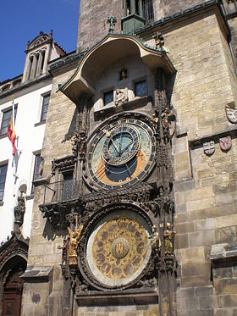
Дерево несет в любой дом тепло, уют и чувство защищенности. Причем, важно помнить, что оно будет прекрасно смотреться в любой квартире: и в роскошной, и в самой обыкновенной. Люди с давних пор заметили, что в деревянных домах царит особый «дух врачевания», от которого сон крепче, настроение лучше, а нрав добрее.Таинственный секрет прост, ведь дерево – чистый природный материал, который человек принес в свое жилище.
ЧАСЫ:Все развитие механики как науки в Средние века, было направлено на создание и развитие устройств измерения времени или, проще говоря,механических часов. Рождение и история совершенствования часовых механизмов, были вызваны потребностями общества. Механика как наука инициировала социальный прогресс. Сколько пафоса в простом на сегодняшний день понятии - механические часы.
Механические часы были нужны всем, церкви - для уточнения начала времени богослужения. Сначала с этой задачей успешно справлялись солнечные часы, но со временем их заменили башенные механические часы с боем. Можно предположить, что первые механические часы не имели циферблата, а имели один только колокольный бой, звуком оповещая наступление часа молитвы.

Древнее народное искусство, популярное в наши дни – резьба по дереву
Резьба по дереву является традиционным видом ремесленного искусства у многих народов мира. Но самые яркие и самобытные ее образцы создавались испокон веков на Руси. Вначале подобная работа носила любительский характер. Но к концу 11 века художественная деревообработка постепенно начала принимать черты полноценного, приносящего деньги, ремесла.В каждом регионе России придумывались новые технологии резьбы по дереву. Каждый из существующих сегодня видов этого искусства имеет свои неповторимые индивидуальные черты, в которых нашли отражение и месторасположение деревни, где жил мастер, и климатические условия и уровень жизни.

Особое видение мира в резных поделках из дерева
Для ранних этапов развития резьбы по дереву характерна ярко выраженная символичность. Из природного материала создавались не просто украшения и предметы быта, а талисманы, обереги, тесно связанные с верованиями народа. Многие из них используются в оформлении деревянных изделий и сегодня, но лишь в качестве декоративных элементов. Особенно часто подобные украшения встречаются в таком виде декоративной деревообработки, как домовая резьба по дереву. Стилизованные солнца, подковы, цветы и птицы защищали дома от сглаза и неприятеля, приносили их владельцам удачу и деньги, способствовали хорошему урожаю и здоровью семьи.

Резьба по дереву – развитие и будущее ремесла
Позже когда резьба по дереву приобрела более массовый характер и превратилась в распространенное по всей территории России ремесло, в украшении деревянных изделий стали использоваться декоративные мотивы. Особенно популярными были изображения животных, людей, геометрические и растительные орнаменты.
Этот древний вид искусства просуществовал уже не одно столетие, но до сих пор не потерял своей актуальности. В современном мире, когда изобретается столько новых материалов, ценность изделий из дерева только повышается. И можно с уверенностью говорить, что эта тенденция вряд ли пойдет на спад.

Декоративные элементы резьбы по древу и украшение интерьера
Дерево - идеальный с эстетической и практической точки зрения материал для обустройства жилища. В квартирах людей с разным достатком всегда можно встретить элементы резьбы по дереву, рознящиеся только в ценовом плане, но нисколько не уступающие друг другу в красоте. Сразу после того, как человек стал стремиться обустроить свое жилое пространство не только удобно, но и красиво, древесина прочно и надолго вошла в список самых востребованных и популярных отделочных материалов. И неудивительно, ведь наряду с высокой пластичностью, прочностью и долговечностью, декоративные элементы из дерева обладают весьма привлекательным вешним видом, который может меняться, в соответствии с сортом природного материла, видом используемых лаков, красок, морилок и колеров, применяемых для его отделки и другими не менее важными факторами.

Скажем «нет» стандартам и серости с элементами резьбы по дереву.

ТЕХНИКА БЕЗОПАСНОСТИ. Как и многие другие виды работ с использованием остро заточенных инструментов, резьба по дереву может быть опасной. Поэтому во избежание несчастных случаев важно принимать меры предосторожности. Если вы всё время будете помнить, что для успешной работы вам необходимы острые инструменты, вы, вероятно, будете обращаться с ними осторожно.
Следуйте следующим советам:
• В мастерской обязательно должна находиться аптечка.
• Ваш рабочий стол или верстак должны быть устойчивыми.
• Убедитесь, что изделие, над которым вы работаете, надежно закреплено. Обработку деревянных брусков производят обеими руками.
• Проверяйте остроту лезвия инструментов только на деревянном бруске, а не на пальцах.
• Работайте при хорошем освещении..
• Если при работе образуется много пыли, надевайте респиратор.
• Немедленно удаляйте занозы. Они вызывают воспаление, особенно если речь идет о древесине тропических деревьев. В случае необходимости проконсультируйтесь с врачом.
• Не ведите инструмент «на себя». Не занимайтесь резьбой, если вы устали.
• Храните инструменты в безопасном месте. При работе тщательно разложите их. Инструмент, упавший с загроможденного верстака, может поранить вас.
• Своевременно убирайте стружки, это уменьшит угрозу пожара. богородский,

ТЕХНИЧЕСКАЯ СПРАВКА

Резьбой по дереву называют нанесение на деревянное изделие резного узора, орнамента, а также вырезание из бруска древесины скульптур, украшений и домашней утвари.

1.Сделать заготовку из бруска древесины (дерево-липа) для изготовления кораллов (ножовка, линейка, карандаш)

2.Разметить контуры основания на доске по шаблону. Сделать таких деталей- 4 – 1) 390 х110 х10
2)370х90х0,5 ; 3)220х130х10
4)180х120х10 (Линейка ножовка, карандаш)
(Линейка ножовка, карандаш)

3. Сделать заготовку из бруска древесины (дерево-липа) и по шаблону нарисовать рыбку
(Ножовка, стамески, линейка, напильники,)

4. вырезать по шаблону контуры рыбки 2 шт.

170х120х20; 170х120х30 (ножовка, линейка, карандаш, напильники надфиль, ножи богородские,, нож косяк)

5. Окончательно обработать края и формы рыбок, коньков, водорослей, кораллов.
(Нож-косяк, нож богородский, штихель, надфиль, шлифовальная бумага,)

6. Окончательно обработать, и собрать композицию на деревянные штифты, саморезы, клей ПВА-М (экстра-универсальный) Окраска проведена методом тонирования с использованием водной морилки и пульверизатора. Затем покрываем акриловым лаком, а кораллы покрываем глянцевым лаком марки ПД283, чтобы был оттеняющий блеск.

Технологическая карта на изготовление композиции
« ЧАСЫ - АКВАРИУМ»
№п/п. | Последовательность выполнения процесса изготовления | Графическое изображение |  | Инструменты и приспособления
1 | Сделать заготовку из бруска древесины (дерево-липа) для изготовления кораллов | 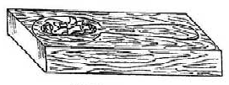 | ножовка, линейка, карандаш,  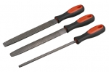
2 | Разметить контуры основания на доске по шаблону. Сделать таких деталей- 4 – 1) 390 х110 х10  2)370х90х0,5 ; 3)220х130х10  4)180х120х10 |  | Линейка ножовка, карандаш
3 | Сделать заготовку из бруска древесины (дерево-липа) и по шаблону нарисовать рыбку |  | ножовка, линейка, карандаш, напильники надфиль
4 | Вырезать по шаблону контуры рыбки 2 шт.  170х120х20; 170х120х30 | 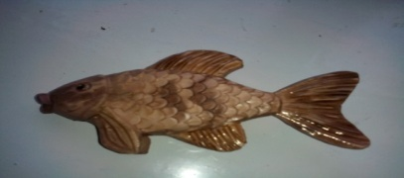  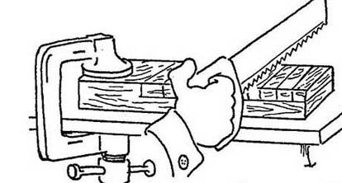 | Ножовка, стамески, линейка, напильники надфиль, нож богородский, штихель  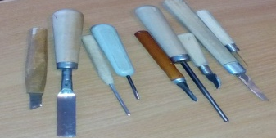
5 | Окончательно обработать края и формы рыбок, коньков, водорослей, кораллов | 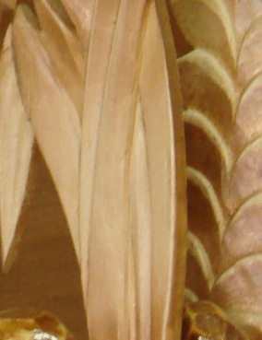  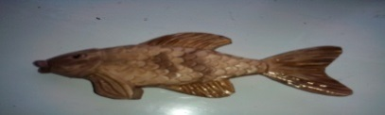  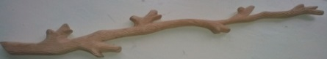  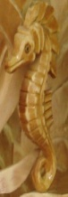 | Нож-косяк, нож богородский, штихель, шлифовальная бумага надфиль  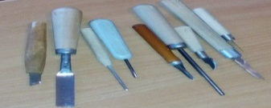
6 | Окончательно обработать, и собрать композицию на деревянные штифты, саморезы, клей ПВА-М (экстра-универсальный) Окраска проведена методом тонирования с использованием водной морилки и пульверизатора. Затем покрываем акриловым лаком, а кораллы покрываем масляным лаком, чтобы был оттеняющий блеск. | 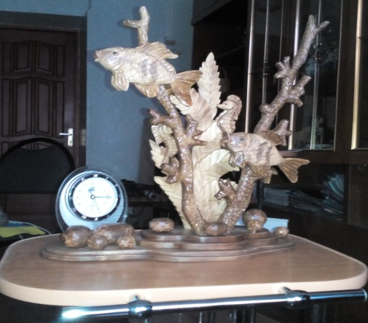 | лаки, кисть, пульверизатор с водным раствором морилки, штифты, саморезы  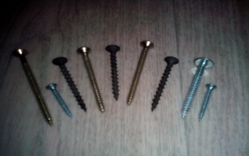  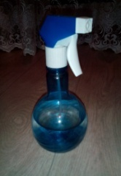

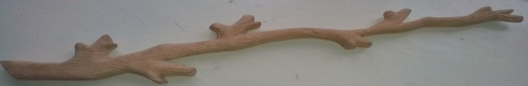
СПЕЦИФИКАЦИЯ
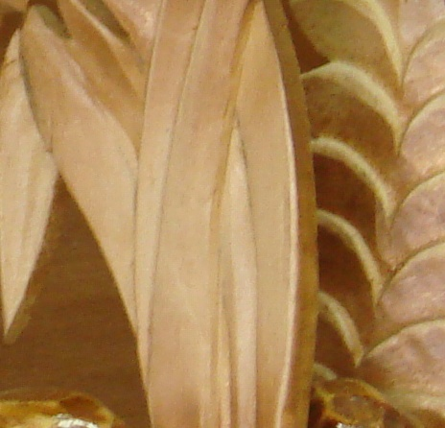
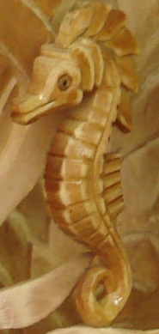

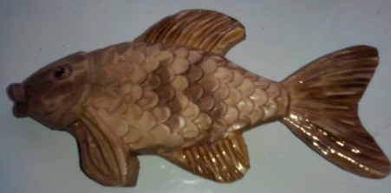

ВНЕШНИЙ ВИД ИЗДЕЛИЯ

ЭКОНОМИЧЕСКОЕ ОБОСНОВАНИЕ
материалы | Кол-во | цена
древесина | (50х50 х1000) 3шт.Х15 | 45,00руб.
клей | 100гр. | 20,00 руб.
Лак акриловый | 100гр | 20,00руб.
Лак глянцевый ПД283 | 100гр. | 15,00руб.
саморезы | 50 шт.х.0,8 | 4,00руб
Часы - будильник | 1 шт. | 500,00 руб.
Итого |  | 600,00руб.

ЭКОЛОГИЧЕСКОЕ ОБОСНОВАНИЕ

Способность дерева давать поросль от пня после рубок - полезное биологическое свойство, это своеобразная натуральная защита от уничтожения человекам. В лесном хозяйстве порослевое воссоздание древесных пород ни всегда желательно. Справа втем, что дерево, которое вырастает от пня, мои значительно худшие технические свойства древесины, чем дерево, выросшее с семени. Порослевые стволы всегда более или менее изогнутые вроде сабли, древесина мои широкие и рыхлые годовые слои, причем ширина слоя окружности ствола неодинаковая.

Выводы по итогам работы
Я думаю, что справился с этой работой, на которую потратил около 10 месяцев

ТЕХНИКА БЕЗОПАСНОСТИ
Как и многие другие виды работ с использованием остро заточенных инструментов, резьба по дереву может быть опасной. Поэтому во избежание несчастных случаев важно принимать меры предосторожности. Если вы всё время будете помнить, что для успешной работы вам необходимы острые инструменты, вы, вероятно, будете обращаться с ними осторожно.
Следуйте следующим советам:
• В мастерской обязательно должна находиться аптечка.
• Ваш рабочий стол или верстак должны быть устойчивыми.
• Убедитесь, что изделие, над которым вы работаете, надежно закреплено. Обработку деревянных брусков производят обеими руками.
• Проверяйте остроту лезвия инструментов только на деревянном бруске, а не на пальцах.
• Работайте при хорошем освещении..
• Если при работе образуется много пыли, надевайте респиратор.
• Немедленно удаляйте занозы. Они вызывают воспаление, особенно если речь идет о древесине тропических деревьев. В случае необходимости проконсультируйтесь с врачом.
• Не ведите инструмент «на себя». Не занимайтесь резьбой, если вы устали.
• Храните инструменты в безопасном месте. При работе тщательно разложите их. Инструмент, упавший с загроможденного верстака, может поранить вас.
• Своевременно убирайте стружки, это уменьшит угрозу пожара.

Реклама изделия

Скажем «нет» стандартам и серости с элементами резьбы по дереву.

